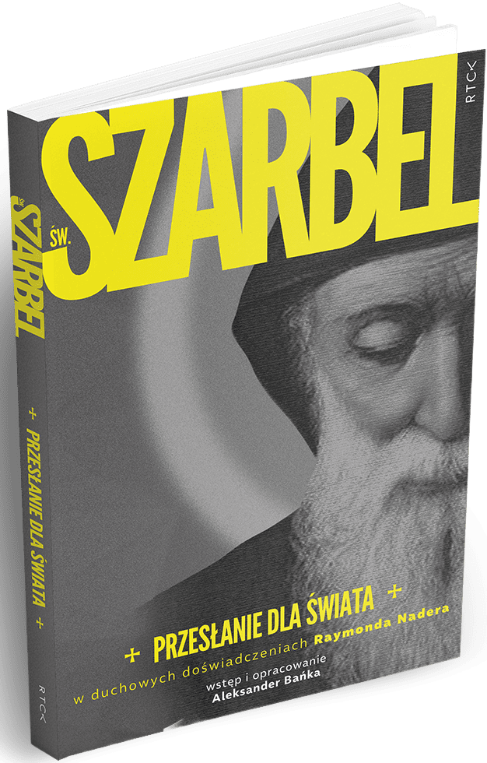
Sv. Šarbel - Poselství pro svět v duchovních zkušenostech Raymonda Nadera
Vydavatelství RTCK, v jazyce polském
Poznejte poselství, která Raymond Nader přijímá ve spirituálních zkušenostech již více než 30 let, připravená nejbližším přítelem Raymonda, zároveň vůdcem Rodiny svatého Šarbela v Polsku – prof. Aleksandrem Bańkou.
Je to první na světě tak obsáhlé a zdrojově potvrzené vydání 16 Poselství svatého Šarbela.
Kromě úplného textu poselství publikace obsahuje rozsáhlý rozhovor Aleksandra Bańky s Raymondem Naderem, ve kterém Raymond uvádí nové, dosud neznámé podrobnosti o duchovních setkáních se svatým Šarbelem, vysvětluje okolnosti přijímání poselství a obsáhle komentuje jejich obsah.
-------------------------------------------------------------
Cítíš, že tvoje víra potřebuje „nový oheň“ a tvoje rodina – Boží štít? Zažíváš situace, kdy se základy tvého světa začínají třást? Hledáš něco víc než jen rituály a chceš pochopit, co Bůh říká nám ZDE a NYNÍ?
Poznej plně autorizovaná Poselství pro svět svatého Šarbela!
Je to první na světě tak bohaté a zdrojově potvrzené vydání 16 Poselství svatého Šarbela. Kromě poselství obsahuje kniha rozsáhlý rozhovor prof. Aleksandra Bańki s Raymondem Naderem – to je klíč k pochopení obrazů a vizí předaných sv. Šarbelem.

CO KONKRÉTNĚ SE DOZVÍTE Z KNIHY? Kniha je věrným a úplným, do polštiny přeloženým, autoryzovaným Raymondem Naderem a opatřeným kritickým komentářem záznamem 16 poselství sv. Charbela pro svět. Ale nejen to! Je to také obsáhlý, upřímný rozhovor Aleksandra Bańky s Raymondem Naderem, a v něm: Neznámé detaily: Raymond odhaluje nové skutečnosti ohledně svých mystických setkání, které nenajdete v jeho biografiích ani v žádné jiné publikaci. Proces zápisu: Jak vypadá technická stránka přijímání poselství? Raymond sdílí obtíže, se kterými se potýká při snaze vyjádřit Boží realitu lidskými slovy. Symbolika obrazů: Autoři vysvětlují význam složitých metafor, například takové, jako je vize člověka jako „bochníku chleba“, který má být dán druhým. Klíč k spiritualitě: Dozvíte se, jak čerpat z moudrosti sv. Šarbela každý den, budovat pokoj v srdci i ve vztazích.

„Čím více se přiblížíš k sv. Charbelovi, tím více přínosů získáš z jeho přímluvy a vedení. Když budeš muset učinit rozhodnutí, budeš se zamýšlet, jakým směrem se vydat, a požádáš ho o pomoc, on ti poskytne rady v souladu se svou spiritualitou – ukáže ti, jak můžeš vyřešit svůj problém.“
Raymond Nader

PRO KOHO JE TATO KNIHA? Tato kniha je pro tebe, pokud:
Pečujete o svou rodinu – hledáte duchovní podporu a „klíč“ k jejímu záchraně.
Hledáte duchovní hloubku – jste znuděni povrchní náboženskostí, chcete se dostat mimo stereotypy a dotknout se živé přítomnosti Boha, hledáte autentickou, mystickou zkušenost, která mění život.
Jste ctitelem sv. Šarbela – osobou, která poznala svatého skrze zázraky a uzdravení, a chcete poznat jeho poselství pro svět, spiritualitu a konkrétní učení.
Ceníte si důvěryhodnosti – těžko věříte „na slovo“, ale oslovuje vás svědectví vědce (fyzika) a kritické zpracování – toto je vydání bylo opatřeno úvodem a komentářem prof. Aleksandra Bańki, který pomáhá odhalit to, co je v těchto poselstvích nejpodstatnější.

